Telvisão

Aline DJW

-Criar um repositorio no github com arquivo readme, não é necessário arquivo git ignore

-Elaborar um projeto HTML/jav, deve ser criado na pasta do github criado anteriormente. O projeto deve ser baseado no exemplo de orientadção objeto explicado em sala

contendo pelo menos uma classe e 3 métodos diferentes

- elaborar um relatorio de desenvolvimento

Iremos fazer a tela de uma tv piscando

13/06/2022

Colocamos uma imagem de tv:

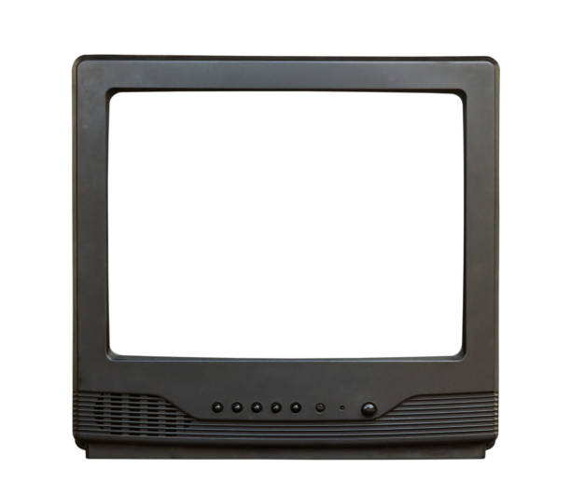

Alteramos o movimento das bolinhas para elas apensas se movimentarem para os lados

Mudamos a cor das bolinhas para branca

21/06/2022